Susan
Raisa Nailin Najah XI-2
Kenangan? Lebih tepatnya penyesalan. Aku punya sebuah kisah yang tak kan termaafkan. Dosa terbesar yang pernah kulakukan. Akulah seorang gadis yang menyia-nyiakan malaikat dalam hidupku. Biar kubacakan. Guratan seorang ibu yang hatinya tertikam seribu pisau. Beginilah isi secarik kertas di hadapanku sebagai saksi bisu cintanya yang abadi.
Nak, kamu ingat kenangan itu? Di hari ulang tahunmu, kamu sangat bersemangat pergi ke Bandung. Pertama kalinya kita ke luar kota setelah sekian lama. Saat itu, terpampang senyum manis di wajahmu. Tapi Ibu dan Ayah minta maaf karena tidak berhasil mewujudkan kenangan manis itu. Saat itu kamu pasti sangat menderita.
30 Januari 2012
“Udah siap, Sayang?” tanya Ayah,
“Udahhhhhhhhhhh!!” ujarku girang sambil memperhatikan mobil yang dipacu dan wiper yang tak berhenti bergerak membantu Ayah menerjang hujan.
“Ayah Ibu, nanti kalau udah sampai, bangunin Susan ya!”
“Iya Sayang, tidur dulu aja, Nak.” ujar Ibu lembut.
“Ga kerasa, Yah, sekarang usia Susan 14 tahun, dia sudah menginjak remaja”.
“Iya Bu, Susan tumbuh semakin cantik. Tapi buat Ayah, dia tetap bayi kecil kita yang ngangenin,” canda ayah.
“Haduh, Ayah bisa aja. Ngomong-ngomong, perasaan ibu ga enak dari tadi, Ayah jangan ngantuk ya.”
“Iya Bu, aman. Kalau ada apa-apa, Ayah titip Susan ya, Bu. Tolong didik dia supaya jadi anak yang baik dan berbakti kepada orang tua. Rawat dia ya, Bu.”
“Ayah kenapa ngomong gitu sih? Ibu jadi takut”. Sahut Ibu kesal
Langit berteriak, petir menyambar dimana-mana. Hujan melesat turun dari langit. Di sanalah kami, di ujung tebing terjal penuh lumpur. Lampu depan pecah, kaca mobil berserakan. Daun telinga ini menangkap suara ibu memekikkan permintaan tolong. Begitulah kondisiku di ambang kesadaran.
Detik demi detik berlalu, aku mencoba membuka mata dan mendapati banyak orang berbaju biru dengan sarung tangan mengelilingiku. Aku merasa sesuatu mengalir keluar dari sekujur tubuhku, mata kananku hanya mendapati kegelapan dan tak menangkap sedikitpun cahaya.
“Dokter, tolong selamatkan anak saya! Saya mohon!” kudengar dari luar ruangan.
🌟🌟🌟
“Ibu, Ibu, Ibu!” aku bangun dengan terengah.
“Sayang, kamu gapapa nak?”
“Aku mimpi aneh banget, tubuhku penuh darah, dan mata kananku… Ibu, mata ibu kenapa?”
“Sayang, semua itu bukan mimpi,” jawab ibu terisak
“Ayah mana, Bu? Ayah! Ayah! Ayahhhh!!”
“Susan, udah sayang. Ayah sudah pergi,” sahut Ibu terisak.
“Bohong! Ibu bohong!! Ga mungkin!!!” seruku dengan wajah pucat pasi.
Seketika duniaku hancur, jantungku berhenti berdetak, mataku terbelalak tertampar kenyataan. Kenangan manis berubah menjadi tragis. Hari demi hari berlalu. Jam dinding berdetak cepat. Aku hidup semakin menderita. Ibu menjadi tulang punggung keluarga, mencari nafkah dengan berjualan kue di pasar. Sejak saat itu, kami sering terlibat konflik. Terkadang aku merasa simpatik dengannya, tetapi ia selalu saja membuatku malu dengan berbagai ulahnya.
“Nak, makan dulu, ya. Ibu udah beli lauk.”
“Aku belum laper, Bu. Ibu makan dulu aja.”
“Susan, ibu tau kamu kesal karena ibu hanya beli orek tempe. Tapi ibu gamau kamu sakit. Sampai kapan kamu akan menolak pemberian ibu, nak?”
“Aku malu, Bu. Kenapa ibu selalu ngasih aku sesuatu yang bikin orang lain kasihan sama aku.”
“Maaf Susan, ibu akan bekerja lebih keras lagi. Tapi kamu makan dulu ya.”
“Ga usah, Bu.”
✨✨✨✨✨
Nak, kamu ingat kenangan itu? Di hari ulang tahunmu yang ke-17, nampak wajahmu sangat berseri. Ibu selalu berdoa yang terbaik untukmu, dan ibu harap kamu juga begitu. Tapi Ibu minta maaf karena membuatmu malu di pesta dan tersedu malam itu. Percayalah, Ibu sayang padamu dan ingin hal-hal baik mengelilingimu. Selalu.
30 Januari 2015
“Ciee… makin cantik aja nih, Susan!”
“Apasih, Na!”
“Udah cakep, pinter, jago olahraga lagi.”
“Diem ga lu?” rajukku sambil tersenyum salting
“Eh yang lagi sweet seventeen jangan bete dong!”
Begitulah sorak sorai ulang tahun ke-17 ku, begitu meriah dan penuh tawa.
“Senyumnya lebar bener, gigi lu kering tuh.”
“dah ah tiup lilinnya dulu, San!”
“1,2,3…”.
Terlihat dari kejauhan seorang tua datang menghampiri pesta kami di rumah Ina.
“Susan, jam berapa ini? kenapa masih disini? ayo pulang!”
“Apasih Bu, baru juga jam 11, aku masih mau disini!”
“Ga boleh, ayo pulang!” ujarnya sambil menarik tanganku
“Ibu kenapa sih selalu bikin aku malu!” bentakku sambil berlari ke rumah.
“Aku kesel banget sama ibu! kenapa ibu selalu bikin aku malu? Aku bukan anak kecil lagi Bu. Ibu tau alesan aku ga pernah kasih surat-surat sekolah ke ibu? temen-temen aku selalu ngejek kenapa ibu cacat, kenapa barang-barangku lusuh, aku malu Bu, malu!” ujarku sambil membanting pintu kamar.
“Nak… Maafkan Ibu. Ibu cuma mau jagain kamu,” terdengar suara Ibu terisak dari balik daun pintu.
Aku yang sibuk mengemas barangpun tak bergeming. Membulatkan tekad untuk melihat dunia luar dan meninggalkan penderitaan ini sejauh mungkin. Jam dinding menunjukkan pukul 04.00, tanganku sibuk memegang gagang koper sembari membuka pintu. Kakiku melangkah mencari tempat singgah. Aku tak peduli bahaya apapun yang akan kuhadapi di luar sana, sekalipun aku harus membusuk di tengah skenario konyolku ini.
Langkah demi langkah kulalui hingga sang raja siang menampakkan rupanya. Hanyut dalam pikiran, aku mulai menyadari betapa tak adilnya dunia. Sebenarnya apa itu keadilan?
Tuhan, aku punya banyak pertanyaan untukmu. Kenapa aku harus menanggung penderitaan ini sendirian? Kenapa kau tidak mengambilku saja hari itu? Setelah Kau renggut Ayahku, mengapa Kau renggut pula senyumku? Apa Kau tak melihat hidupku kacau balau setelah itu? atau pura-pura tak tahu? Tuhan, haruskah kau ambil seluruh kebahagiaanku? Ibuku cacat akibat kecelakaan itu, mengapa tak Kau biarkan dia sehat dan sempurna seperti dulu? Mengapa kau membiarkanku menderita dengannya selama ini sedangkan sahabatku hidup bahagia? Kenapa dunia ini hanya punya istilah ‘anak durhaka’ lalu bagaimana dengan orangtua yang tidak becus mengurus anaknya? tidakkah dunia punya istilah ‘orangtua durhaka’? Kau tidak pernah adil, Tuhan!
Kurasa, sia-sia. Air mata yang membanjiri wajahku sia-sia, doaku selama ini sia-sia, bahkan nafasku selama ini juga sia-sia. Sepertinya sang mentari ingin menghukum hingga panasnya membakarku. Mulutku kelu, kakiku gontai, apakah ajal akan datang menjemput?
“Nak, kenapa kamu jalan sendirian? Rumahmu dimana?” tanya seorang ibu yang melintas
“Kamu pucat sekali, mari singgah dulu di rumah kami,” ujar bapak lembut.
30 menit perjalanan, aku menginjakkan kaki di sebuah rumah 4 lantai dengan interior serba putih, megah, dan antik. Aku pun bergegas masuk setelah dipersilahkan. Hidangan disuguhkan, aku yang kelaparan setengah mati langsung melahapnya. Mereka mengajakku bercerita, sedangkan aku mengarang bebas. Maaf Tuhan, tapi aku tidak mau kembali lagi ke gubuk reyot itu.
“Ya ampun, kasihan sekali kamu, Nak.”
“Aku takut sekali, ibu suka melakukan kekerasan dan tidak memberiku makanan yang layak. Teman-temanku juga sering mengejek karena kondisi yang memperihatinkan itu,” ujarku setelah mengarang panjang lebar.
“Kami tidak habis pikir, mengapa seorang ibu tega memperlakukan anaknya begitu. Sejujurnya, setelah menikah 20 tahun, kami belum memiliki anak. Jadi, kami berniat untuk mengangkatmu menjadi anak kami. Kami akan membiayai pendidikan dan segala keperluanmu. Bagaimana, Susan?”
“B-Betulan? Tentu aku mau! Mama, Papa, terimakasih,” ujarku yang masih merasa terbang di alam mimpi.
✨✨✨✨✨
Nak, kamu tau mengapa orang bilang kasih ibu sepanjang masa? Ibu tak akan lupa untuk mengingatmu dan selalu rindu padamu. Susan, sudah 3 tahun kamu tak kembali. Bagaimana kabarmu? Apa kamu sudah makan? Apa kamu baik-baik saja? Semoga kamu selalu sehat dan bahagia. Ibu harap, hari ini kamu kembali ke rumah dan merayakan ulang tahunmu dengan Ibu.
30 Januari 2018
“3,2,1… Potong pitanya!” sorak-sorai kerumunan menanti pembukaan cabang ke-20 restauranku.
“Terimakasih saya ucapkan kepada semua pihak yang telah mendukung usaha kami, semoga restauran ini bisa berkembang lebih baik lagi,” ujarku alias ‘Ibu Bos’.
“Wah gue ga nyangka lu jadi sekeren ini, San,” ujar Ina yang berjalan menghampiriku
“Hehe iya dong. Sebenernya ini resto orangtua angkat gue, tapi mereka percayain ke gue. Lagian selama ini juga gue yang bantu inovasi pengembangan restauran, jadi inilah hadiah ulang tahun dari mereka. Baik banget kan?” ujarku tersenyum lebar.
“Ngomong-ngomong, lu belum pernah ngabarin Ibu ya semenjak kabur?”
“Ngapain juga gue kabarin, Na.” Ujarku sambil memalingkan pandangan.
“San, Ibu khawatir banget pas lu kabur. Dia nanyain semua orang, termasuk temen-temen kita. Beliau juga nyebar pamflet di setiap gang. Sejak saat itu, Ibu lu sakit-sakitan, Ustazah Siti yang bantu rawat dia. Katanya, dia selalu manggil nama lu kalo tidur. Dia juga keliling tiap pagi buat ngasih recehan ke penjual makanan di sekitar rumah, jaga-jaga lu mau makan tapi ga ada duit.”
“Duh ngapain sih, bikin malu aja!” sahutku ketus
“Jangan gitu dong, San. Gimanapun juga Beliau Ibu lu. Minimal telfon lah, sekali aja.”
Aku yang tenggelam dalam amarah refleks membanting gelas. Menurutku, semua orang sangat cerewet. Mereka tidak pernah memikirkan perasaanku dan selalu egois. Begitulah aku memutuskan untuk tidak lagi berhubungan dengan dunia lamaku. Aku akan memulai hidup baru yang menyenangkan dan bahagia.
✨✨✨✨✨
Nak, jika suatu hari kamu baca surat ini, artinya sudah lama kita tak berjumpa atau tak kan pernah berjumpa. Ibu selalu merasa khawatir. Sudah sepekan Ibu memimpikanmu, Susan. Mungkin inilah cara Tuhan mempertemukan kita. Ibu senang bisa melihat wajah cantikmu lagi meski hanya lewat mimpi. Suatu saat nanti, kamu akan mengerti betapa Ibu menyayangimu. Jika setelah ini kita tak bertukar kata, tolong baca surat ini. Inilah saksi bisu cinta abadi seorang Ibu kepada anaknya. Ingatlah Susan, Ibu sayang kamu. Selalu.
30 Januari 2019
“Hah apa mah? Kebakaran? Ooh, ya udah.”
“Bukannya itu rumah lamamu? Kamu ga mau lihat kondisinya?”
“Engga usah deh, aku sibuk banget nanti sore ada rapat”
“Seenggaknya lihat kondisi ibumu nak, udah lima tahun kalian ga bertemu kan?”
“Duh, entar aku kabarin lagi deh, dadah mama.”
Akhirnya, tibalah aku disini. Kalau bukan karena paksaan Mama, aku tidak akan melaju ke gubuk reyot itu. Selain arang, abu, dan kayu, rupanya mataku juga menangkap bendera kuning. Dari kejauhan terlihat orang-orang berpakaian serba hitam keluar dari rumah tetanggaku. Waktu menunjukkan pukul 9 malam, semua tamu sudah kembali ke rumah. Dan inilah dia pemilik rumah duka yang keluar menyampaikan selamat tinggal untuk para pelayat, Ustadzah Siti namanya.
“Susan, Ya Allah Susan. Kamu dari mana saja nak?” Ujarnya sambil tergopoh-gopoh menghampiriku.
“Susan, masuk yuk!” Serunya.
“Ga usah, zah. aku mau pulang sudah malam.”
“Susan, saya harus kasih tau sesuatu yang selama ini diharasiakan dari kamu. Ini amanah dari Ibu.”
“Aku pamit ya, zah.”
“Sombong sekali kamu Susan! Apa kamu tau Ibumu menderita karena rindunya selama ini? Bahkan disaat Ia tiada, kamu masih belum mau berbakti?!”.
Lagi-lagi semua orang egois. Semua orang memaksaku berhadapan dengan masa lalu yang kelam. Kalau bukan karena bantuannya merawatku saat kecil, aku pasti sudah pulang. Aku tak akan peduli dengan cerita kuno ini. Tapi tenanglah, aku yakin semua ini tak akan lama. Aku mulai menginjakan kaki di rumah duka dan singgah di sofa panjang. Secarik kertas dihadapanku menyimpan suatu kisah.
Aku membaca kisah kuno ini dengan saksama. Aku melihatnya, aku memahaminya, semua masa lalu ini, dan aku menyesalinya. Air mataku memancar, alirannya lebih deras dari hujan diluar kaca. Aku menolak percaya, sepatah katapun, aku tak akan memercayainya, titik.
“Halo mah, aku udah sampai rumah.”
“Jam berapa ini nak? Kenapa baru pulang?”
“Mama… Aku menyesali semua perbuatanku kepada Ibu.”
“Ada apa nak? kenapa kamu terisak-isak?”
Aku sangat menyesal. Selama ini aku salah, sangat salah. Akulah seorang gadis yang menyia-nyiakan malaikat dalam hidupku. Dan inilah dosa terbesarku.
🌟🌟🌟
Sebenarnya, setelah kecelakaan itu, mata kananmu mengalami kebutaan karena tertusuk kaca mobil. Ibu tidak tega denganmu, Ibu takut kamu malu karena teman-teman mengejekmu. Jadi ibu memutuskan untuk mendonorkan mata ibu. Setelah operasi selesai, tabungan tidak cukup untuk bayar pengobatan rumah sakit jadi Ibu menjual ginjal untuk menutup biaya pengobatan. Kamu tau alasan ibu tidak hadir di acara sekolah? Itu karena Ibu tau kamu malu dan selalu bersembunyi saat Ibu datang, ditambah lagi teman-teman sering mengejekmu akan kondisi Ibu. Maafkan ibu yang selalu cerewet, maafkan ibu yang tidak bisa mencukupi kebutuhanmu dengan baik, maafkan ibu yang selalu membuatmu malu. Ibu bersyukur kamu hadir dalam hidup ibu. Ingatlah nak, Ibu sayang Susan. Selalu.
“Ini surat dari ibu, Susan.” Ujar Ustazah Siti yang sedang mengamatiku.
“Bohong! semua ini bohong! kalian semua pembohong!” Bentakku dengan suara sumbang.
“Nak, yang tabah ya.” seru Ustazah Siti sambil mengelus pundakku.
30 Januari 2020
“Selamat ulang tahun, Bu. Semoga Ibu baik-baik aja disana. Ini kado dari Susan” Ujar susan sembari meletakkan setangkai bunga di atas gundukan tanah.
“Semoga ibu suka, Susan sayanggg banget sama Ibu,” mata yang berlinang air mata dan bibir yang gemetar memekikkan penyesalan yang selama ini menghujam.

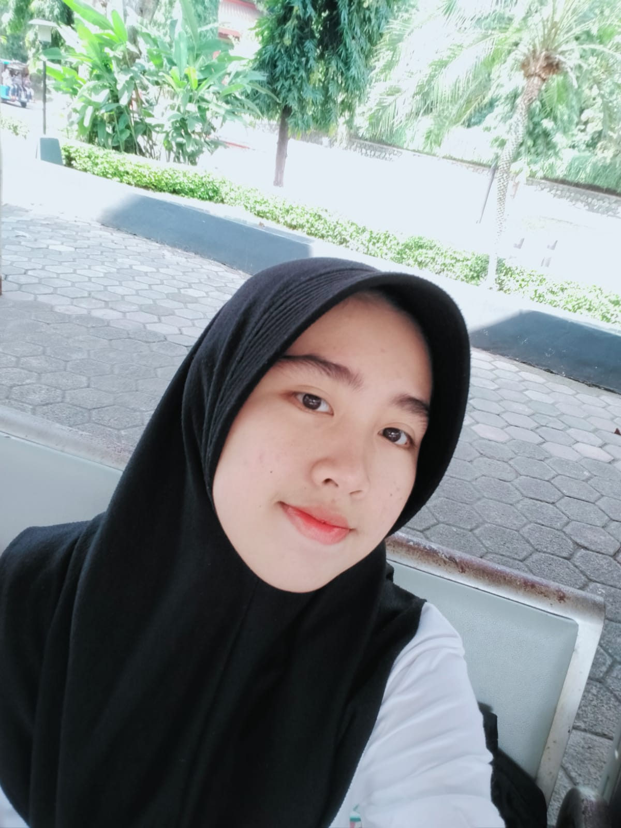
Biografi
Namanya Raisa Nailin Najah, biasa dipanggil Nailin. Orangnya emang agak introvert (ga juga sih), jadi hobinya nonton drakor sambil ngemil hehe. Tapi, kalau udah pergi sama keluarga kadang suka lupa waktu dan ga mau pulang karena setiap detik terasa bermakna (maklumlah, di IC jadi jarang pulang).

Duduk dibangku SMA, bukan hal yang mudah baginya. Membuka lembaran baru sebagai siswi di MAN Insan Cendekia Serpong merupakan suatu kebanggaan tersendiri. Banyak hal yang ia alami disini, mulai dari tumpukan tugas yang menggunung sampai catatan-catatan remedial. Tapi dibalik semua itu, ia selalu yakin bahwa proses inilah yang akan mengubahnya menjadi pribadi yang lebih baik dan kuat. Terlepas dari semua itu, kehidupan di MAN Insan Cendekia Serpong tetap menyenangkan, disinilah tempat untuk menambah teman dan bercengkrama dengan mereka setiap harinya. Udah segitu aja, terimakasih.🫰

